Nacionalni ispiti 2025./2026. – analiza rezultata

4. razredi
HRVATSKI JEZIK
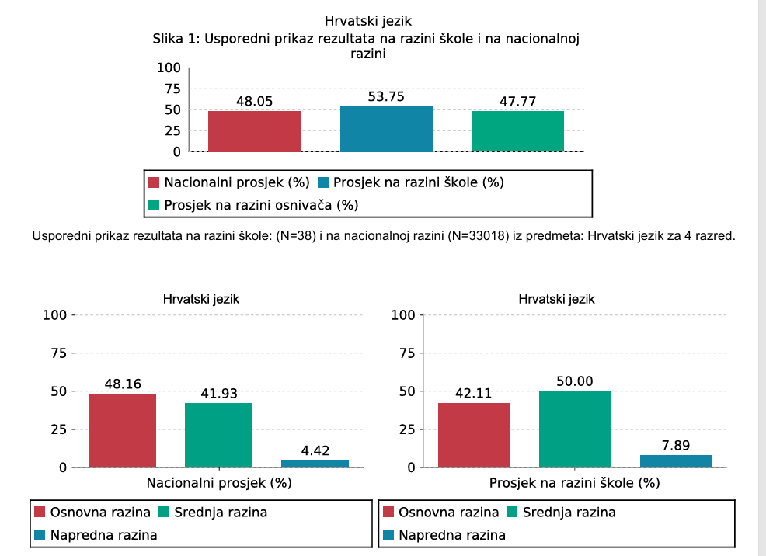
- na osnovnoj razini imamo manji postotak u odnosu na nacionalni prosjek, ali na srednjoj i naprednoj razini imamo veći postotak

PRIRODA I DRUŠTVO
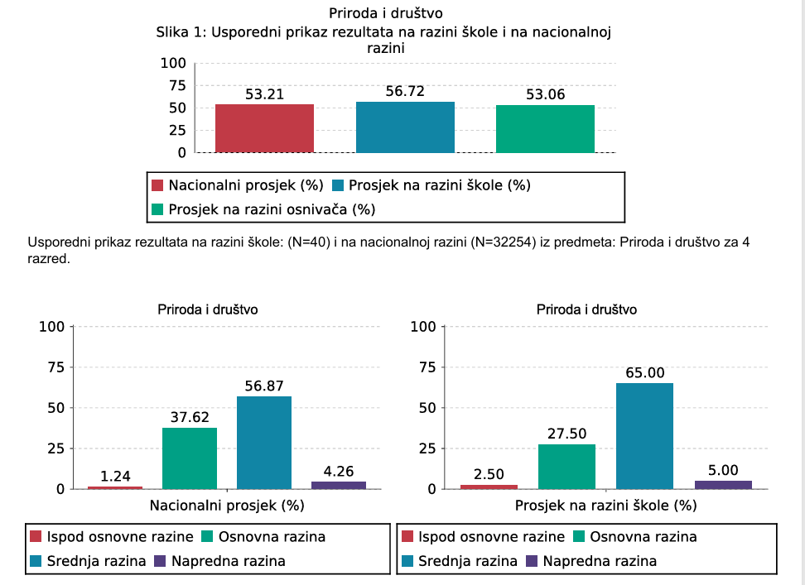
- na osnovnoj razini imamo manji postotak u odnosu na nacionalni prosjek, ali na srednjoj i naprednoj razini imamo veći postotak

MATEMATIKA
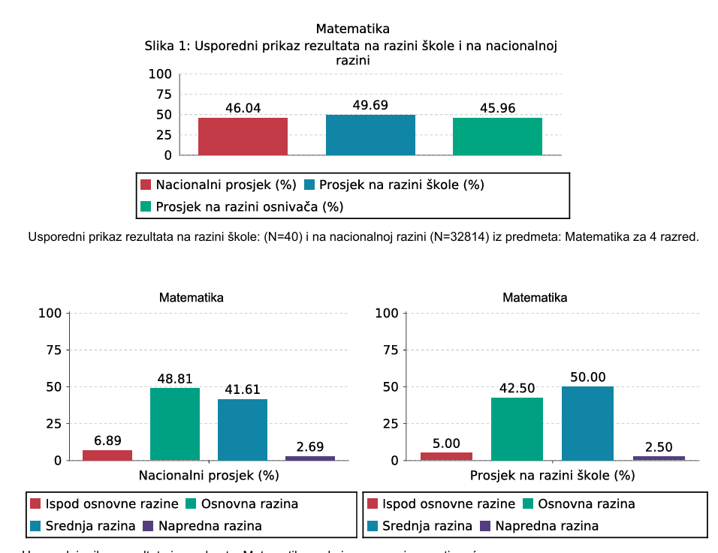
- na osnovnoj razini imamo manji postotak u odnosu na nacionalni prosjek, ali na srednjoj razini imamo veći postotak

8. razredi
FIZIKA
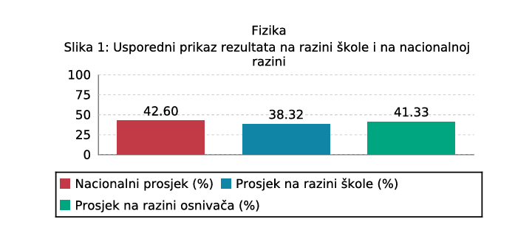
- prosjek na razini škole je manji u odnosu na nacionalni prosjek
KEMIJA
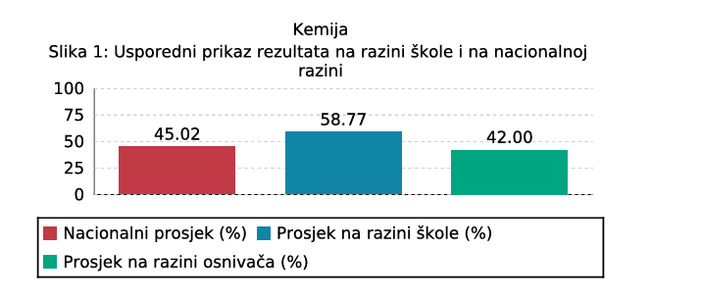
- prosjek na razini škole je veći u odnosu na nacionalni prosjek

BIOLOGIJA
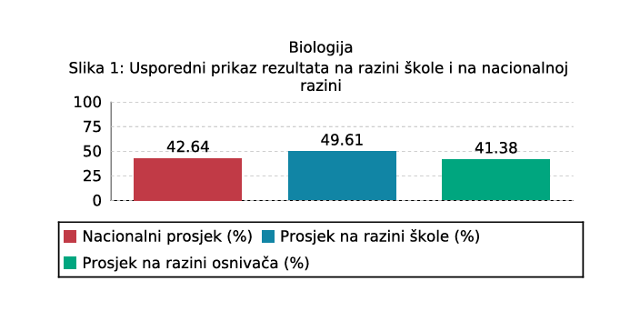
- prosjek na razini škole je veći u odnosu na nacionalni prosjek

MATEMATIKA
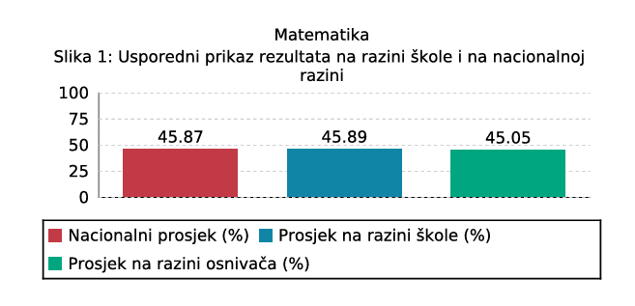
- prosjek na razini škole podjednak je nacionalnom prosjeku

ENGLESKI JEZIK
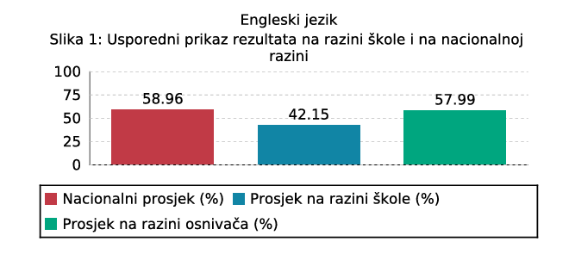
- prosjek na razini škole niži je od nacionalnog prosjeka

HRVATSKI JEZIK
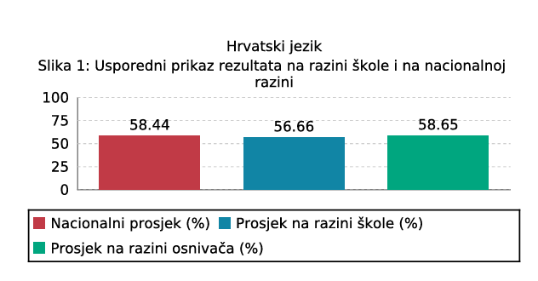
- prosjek škole niži je u odnosu na nacionalni prosjek

POVIJEST
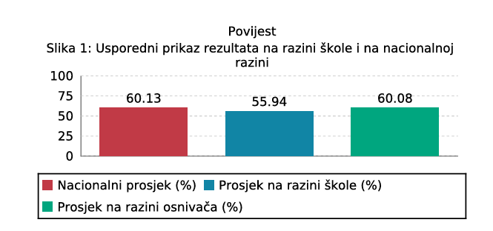
- prosjek škole niži je u odnosu na nacionalni prosjek

GEOGRAFIJA
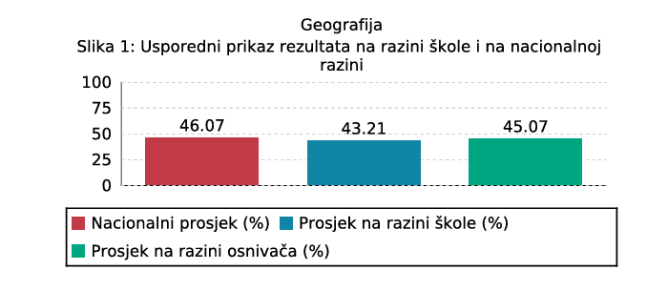
- prosjek škole niži je u odnosu na nacionalni prosjek

Sažetak rezultata nacionalnih ispita
4. razredi
Hrvatski jezik
- Na osnovnoj razini rezultati su niži od nacionalnog prosjeka.
- Na srednjoj i naprednoj razini rezultati su viši od nacionalnog prosjeka.
Priroda i društvo
- Na osnovnoj razini rezultati su niži od nacionalnog prosjeka.
- Na srednjoj i naprednoj razini rezultati su viši od nacionalnog prosjeka.
Matematika
- Na osnovnoj razini rezultati su niži od nacionalnog prosjeka.
- Na srednjoj razini rezultati su viši od nacionalnog prosjeka.

8. razredi
Iznad nacionalnog prosjeka
- Kemija
- Biologija
Na razini nacionalnog prosjeka
- Matematika
Ispod nacionalnog prosjeka
- Fizika
- Engleski jezik
- Hrvatski jezik
- Povijest
- Geografija

